实验报告 勾天杭 PB05210273 5

1、随机测量误差的统计分布
实验目的、实验原理、原始数据（见预习报告）
数据分析：
小区间（单位：秒） | 频数 | 相对频数
3.52---3.5385 | 2 | 0.01
3.5385---3.557 | 1 | 0.005
3.557---3.5755 | 8 | 0.04
3.5755---3.594 | 8 | 0.04
3.594---3.6125 | 9 | 0.045
3.6125---3.631 | 14 | 0.07
3.631---3.6495 | 11 | 0.055
3.6495---3.668 | 16 | 0.08
3.668---3.6865 | 19 | 0.095
3.6865---3.705 | 22 | 0.11
3.705---3.7235 | 17 | 0.085
3.7235---3.742 | 20 | 0.1
3.742---3.7605 | 17 | 0.085
3.7605---3.779 | 4 | 0.02
3.779---3.7975 | 11 | 0.055
3.7975---3.816 | 12 | 0.06
3.816---3.8345 | 4 | 0.02
3.8345---3.853 | 2 | 0.01
3.853---3.8715 | 1 | 0.005
3.8715---3.89 | 2 | 0.01

测量值中，最大的为3’’89，最小的为3’’52
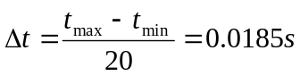

统计直方图
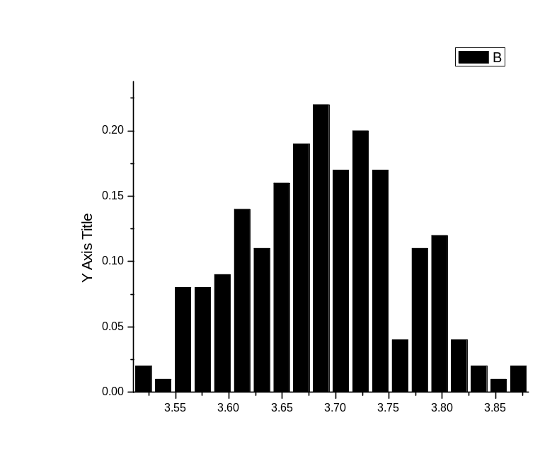
小区域分得不够好
注：图中横坐标为划分的20个区间，纵坐标为时间值出现在该区间的频率
=3.70s
0.075s
把结果表达式写一下
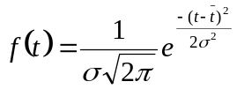
把和的值带入，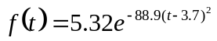
分点(s) | 3.52 | 3.5385 | 3.557 | 3.5755 | 3.594 | 3.6125 | 3.631 | 3.6495 | 3.668 | 3.6865
中点t  (s) | 3.52925 | 3.54775 | 3.56625 | 3.58475 | 3.60325 | 3.62175 | 3.64025 | 3.65875 | 3.67725 | 3.69575
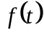 | 0.399 | 0.678 | 1.085 | 1.635 | 2.32 | 3.1 | 3.863 | 4.58 | 5.06 | 5.31

分点  (s) | 3.705 | 3.7235 | 3.742 | 3.7605 | 3.779 | 3.7975 | 3.816 | 3.8345 | 3.8715 | 3.89
中点t  (s) | 3.71425 | 3.73275 | 3.75125 | 3.76975 | 3.78825 | 3.80675 | 3.82525 | 3.84375 | 3.86225
 | 5.225 | 4.838 | 4.227 | 3.46 | 2.668 | 1.938 | 1.325 | 0.845 | 0.512
正态分布曲线
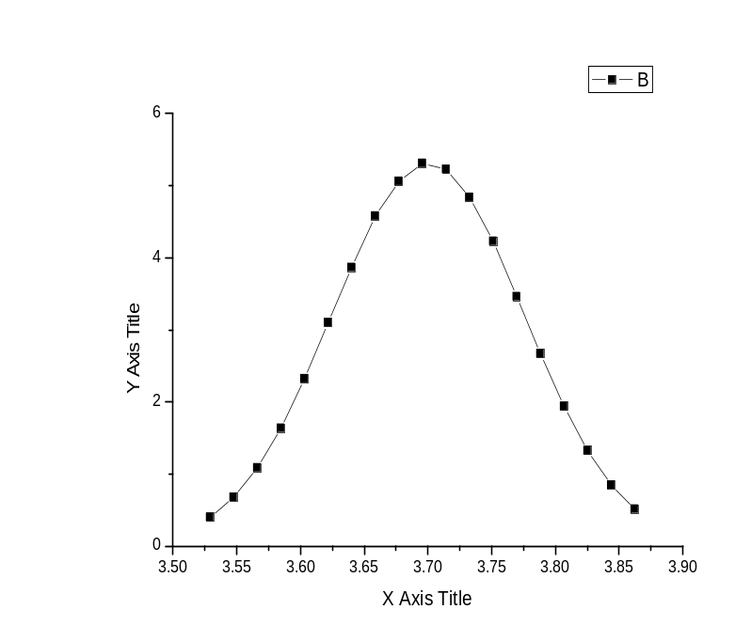

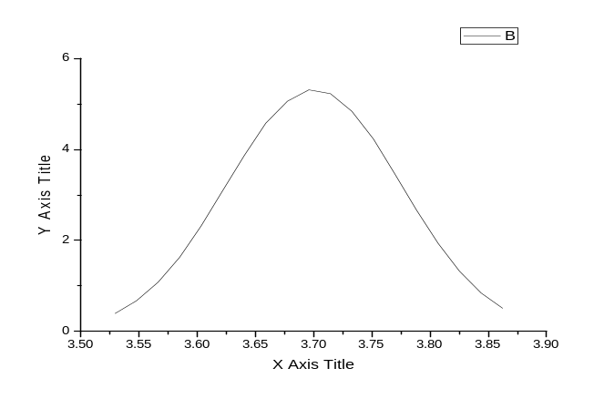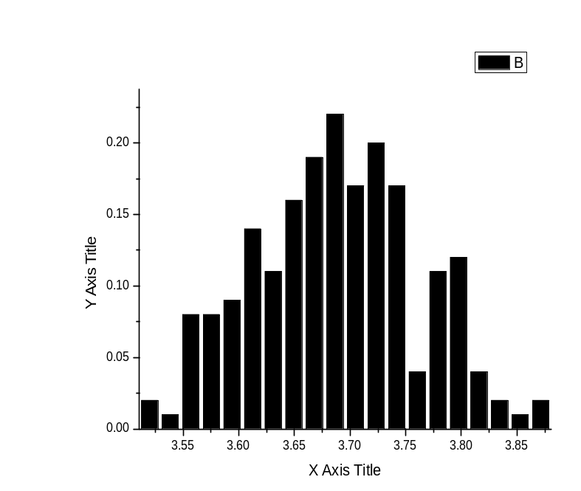
显然，把直方图中每小段顶部的中点用平滑曲线连接起来所得的曲线和正态分布曲线基本重合。
所以说随机测量的误差符合正态分布。
思考题：
1、测量结果偏离正态分布的主要因素：人的反应时间、仪器的系统误差、环境的影响等。
2、在不考虑系统误差的条件下，对某一物理量进行多次等精度测量时随机误差的分布有哪些特征？
与测量的次数有关。测量次数越多，越符合正态分布。

2、用单摆测重力加速度 5⁻
实验目的、实验原理（见预习报告）
原始数据：
绳长(cm) | 71.26 | 71.38 | 71.40 | 71.30 | 71.40
小球直径(cm) | 2.36 | 2.32 | 2.34 | 2.34 | 2.32
50个周期(s) | 85’’59 | 85’’73 | 85’’60 | 85’’63 | 85’’63

数值分析
=71.35cm
写一下过程
对齐
=0.064cm
U_{A}=0.029cm
P=0.683,t=1.14 1.14U_{A}=0.03306cm l=(71.35±0.03306)cm
P=0.955,t=2.78 2.78U_{A}=0.08062cm l=(71.35±0.08062)cm
P=0.997,t=4.60 4.60U_{A}=0.1334cm l=(71.35±0.1334)cm
=2.34cm
=0.017cm
U_{A}=0.008cm
P=0.683,t=1.14 1.14U_{A}=0.00912cm d=(2.34±0.00912)cm
P=0.955,t=2.78 2.78U_{A}=0.02224cm d=(2.34±0.02224)cm
P=0.997,t=4.60 4.60U_{A}=0.0368cm d=(2.34±0.0368)cm
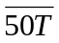=85’’64 =1.713s
=0.056s
U_{A}=0.025s
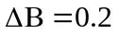s U_{B}=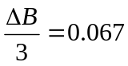s
P=0.683,t=1.14 k=1 U_{0.683}=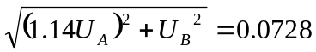s 50T=(85.64±0.0728)s T=(1.713±0.001456)s
有效数字
P=0.955,t=2.78 k=2 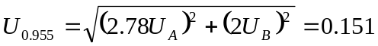s 50T=(85.64±0.151)s T=(1.713±0.00302)s
P=0.997,t=4.60 k=3 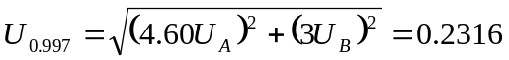s 50T=(85.64±0.2316)s T=(1.713±0.004632)s

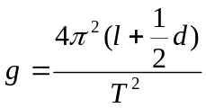 ,把各项的平均值带入，得g=9.757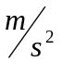

实验精度的检验 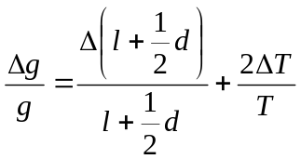
P=0.683时
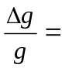0.00222 g=(9.757±0.00222)
P=0.955时
0.00479 g=(9.757±0.00479)
P=0.997时
0.0075 g=(9.757±0.0075)
基本符合实验精度的要求。
小数点位数应对齐

验证过程写一下，就一个除法

